臺南市105年推動全民國防教育考核評鑑暨傑出貢獻獎表揚實施計畫
壹、依據：
一、教育部「各級學校推動全民國防教育實施計畫」。
二、全民國防精神教育配合計畫。
三、教育部臺南市聯絡處軍訓工作執行計畫。
貳、目的：
為鼓勵學校及個人積極推展全民國防教育多元活動；從而增進學生對全民國防教育之認識，以提昇學子對國家安全正確體認及激勵其愛國意志。
參、實施對象：臺南市高級中等（含）以下學校。
肆、指導單位：教育部國民及學前教育署、臺南市政府。
伍、主辦單位：教育部臺南市第二聯絡處（以下簡稱聯絡處）、臺南市政府教育局（以下簡稱教育局）。
陸、實施方式：
一、組別：區分高中職組、國中組、國小組等三組實施評比，各組擇優錄取前六名辦理議獎(若組別薦報單位過少，得採不足額表揚)。
二、評選內容：參與評選之學校及個人請依評選方式並將年度活動成果彙編成冊，於105年10月20日（以郵戮為憑）前高中職校寄送至聯絡處（臺南市麻豆區南勢里1-36號）、國中、小寄送至台南市政府教育局(臺南市安平區永華路二段6號7F)辦理評選作業。
三、評選方式：
（一）評選小組：由本市教育局及聯絡處遴選歷年獲選「全民國防貢獻獎人員(含團體獎承辦人)」、各學校相關人員組成評選小組實施評選作業。
（二）評選項目區分：
1.年度計畫作為10﹪
2.執行作為70%
3.行政創新作為20%
（三）各校送評資料請參酌前項評選項目完成各項資料彙整(請依計畫、執行、行政創新等順序編訂，並以不同顏色紙張做隔頁區分)，並完成成果書面膠裝送件(封面格式如附件1，評選事蹟表如附件2)
柒、獎勵：
一、績優單位：各組績優前六個單位頒發獎牌乙面。
二、績優單位承辦人：核頒市府獎狀乙幀。
三、配合本年度校外會年終工作委員會議公開頒獎表揚。
四、承辦單位得依各單位薦報狀況採不足額頒發。
捌、一般規定：
一、本次呈報全民國防教育資料時間為105年1月1日迄今所辦理之活動，請裝訂成冊俾利審核，每一團體以一冊（300頁內，正反面列印）為限(未依此規範即不列入評核對象)。
二、送評成果資料特作為本市全民國防教育成果及教學輔助教材公開展示，以供各校參考，不論得獎與否不另行退還。
三、送評作品請依範例格式彙整及完成膠裝。
四、薦報表請以電腦word檔繕造（格式：A4直式橫書,標楷體,14點,左右對齊,固定行高25pt,邊界上2.5cm,下2cm ,左2.5cm,右2cm），隨公文薦報。所附之佐證資料應以電腦繕造（請以word檔編輯頁面，影音、其他格式資料，一律擷取成照片檔或掃瞄成圖檔方式置入）
五、獲獎團體及個人，如於表揚日前發現有薦報不實或未依本要點規範薦報機關、對象及權責者，及有違社會善良風俗之情事，由本處簽奉核定後，取消其資格；前述薦報不實或有違社會善良風俗之情事於頒獎後發現者，由本處簽奉核定後，撤銷其獲選資格及追繳其獎座（狀），並函送其上級人事單位登記備查。
六、本案承辦人及聯絡方法：
教育部臺南市第二聯絡處 郭素菁少校
臺南市麻豆鎮南勢里1-36號
電話06-5728753、電子信箱：tnc.cca@msa.hinet.net

臺南市政府教育局吳岱憶科員
臺南市安平區永華路二段6號7F
電話06-2991111*8440、電子信箱：bbb10002@tn.edu.tw

（範例）

臺南市○○高級中學
105年全民國防教育執行成效輯冊
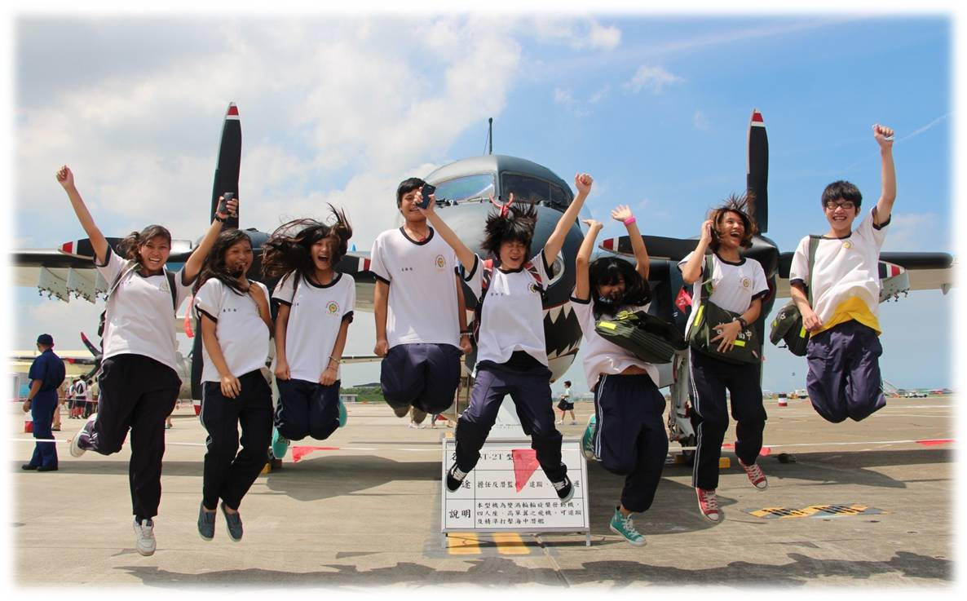

封面請依學校特色自行設計

承辦人：○○○

請自行延伸
臺南市辦理全民國防教育執行成效選拔表揚評選事蹟表
項次 | 區分 |  | 評選指標 | 辦理情形 | 評分
一 | 計畫  作為  10% |  | 單位訂頒推動全民國防教育等相關計畫。
二 | 執行作為70% | 課程研究發展  40  % | 1.單位精進全民國防教育教學研究之作為與成果。（例如課程準備、教材研發、開課狀況、教學改進、人員職能提升等相關措施）  2.單位參與上級各項全民國防教學、論文評選活動之作為與成果。  3.單位辦理與推廣其他有關全民國防教育課程研究與學術發展之作為與成果。
二 | 執行作為70% | 多元教學活動  30% | 1.單位辦理有關全民國防教育多元教學活動之作為與成果。（例如參訪活動、社團活動、相關競賽等）  2.單位規劃相關文宣工作。  3.單位建置網站、資料庫等作為。
三 | 行  政  創  新  作  為  20% |  | 1.單位編列或申請補助經費推展全民國防教育相關工作之作為與成果。  2.單位運用學校特色推展全民國防教育之作為與成果。  3.單位辦理其他有關全民國防教育之行政創新作為與成果。
初評計分

